
Муниципальное дошкольное образовательное учреждение
«ДЕТСКИЙ САД №15 «ТЕРЕМОК»»

Методическая разработка
ПРОЕКТ
«В гостях
у сказок Шарля Перро»
старшая группа
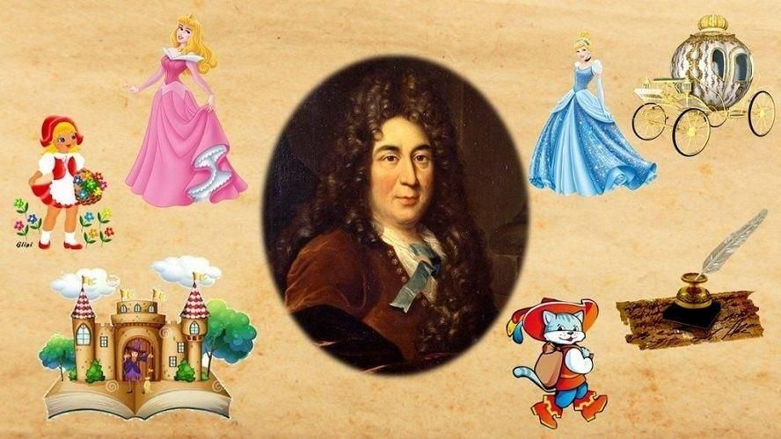

Воспитатели: Богомолова Зоя Михайловна
Комарова Анна Николаевна
Старший воспитатель:Теренина Галина Борисовна

г. Вологда,
2026

МДОУ « Детский сад общеразвивающего вида № 15 «Теремок» г. Вологда
Проект в старшей группе ДОУ

«В гостях у сказок Шарля Перро»

Вид проекта: творческий
Руководители проекта: родители
Участники проекта: родители, дети, педагоги.
Сроки реализации: краткосрочный (1 неделя)
Актуальность проекта:
Приобщение подрастающего поколения к литературе является одним из приоритетных направлений современного образования. Книга служит могучим, действенным средством умственного, нравственного и эстетического воспитания детей. Важно, чтобы ребёнок, уже в дошкольный период. полюбил книгу, тянулся к ней, воспринимал общение с ней как праздник.
Опыт работы с детьми старшего дошкольного возраста показывает, что, к сожалению, в век компьютеров, телевизоров, мобильных телефонов дети редко обращаются к книге. Родители недостаточно читают детям.. Ознакомление детей с художественной литературой способствует постижению ребенком окружающего мира, учит его понимать, любить прекрасное, закладывает основы нравственности человеческой личности. Сказка побуждает в детском сердце чувство любви, сострадания, благодарности. Она знакомит с удивительным миром человеческих чувств, отношений, поступков, характеров, питает его душу и сердце
Актуальность проекта обусловлена необходимостью расширить у старших дошкольников и их родителей знания, связанные с жизнью и творчеством Ш. Перро. Так как величайшим счастьем для ребенка является встреча в пору детства со сказкой и сказочником, цель жизни которого, как писал К.И.Чуковский, воспитывать в человеке человечность – эту дивную способность человека волноваться чужими несчастьями, радоваться радостями другого, переживать чужую судьбу как свою.
Шарль Перро написал ряд блестящих сказок, которые положили начало французской литературной сказке. Как один из талантливых основоположников литературной сказки, он стал классикой детской литературы. Всего Шарлем Перро было создано 11 сказок, из них 8 в прозе и 3 в стихах.
Перро подарил нам подлинные сказочные трагедии. Писатель был убеждён, что трагедии-сказки необходимы для детской души. Ведь сказка рождает не страх, а совсем иное чувство – сострадание. И вспоминаются удивительные слова Достоевского: «Сострадание есть главнейший, и, может быть единственный закон бытия человечества».
.
Цель проекта: приобщение детей к книге через ознакомление с творчеством писателя - сказочника Ш. Перро

Цель родителей: привитие интереса к книге у детей через совместную творческую деятельность посредством сказок Ш. Перро
Задачи родителей:
- Организовать постановку театрализованных представлений сказок Ш. Перро с использованием теневого и пальчикового театров;
- организовать буккроссинг;
- заинтересовать детей в совместном домашнем чтении художественного произведения, взятого из передвижной библиотеки; обсудить прочитанное, создать с ребенком поделку, рисунок, кроссворд по прочитанной сказке;
- привить бережное отношение к книгам;
- принять участие в творческой выставке «По дорогам сказок Шарля Перро»

Задачи детей:
- Принять участие в сочинительстве своей сказки, на основе сказки Ш. Перро.
- Готовиться к показу инсценировки сказки собственного сочинения «Приключения Красной Шапочки».
- Принять участие в создании книжки-малышки и макета по мотивам сказки Ш. Перро «Приключения Красной Шапочки»
- Принять участие в творческой мастерской по сказкам Ш. Перро
- Упражняться в настольных играх по сказкам

Задачи педагогов
- Формировать у детей и их родителей интерес, любовь и бережное отношение к книге
- Познакомить детей с произведениями писателя-сказочника, с их моралью
- Создать предметно-развивающую среду в детском саду, способствующую развитию познавательного интереса детей старшего дошкольного возраста.
- развивать познавательную активность, творческие способности у детей дошкольного возраста на материале близком, доступном, значимом для них
- содействие развитию произвольной памяти у детей на основе пересказа и сочинительстве сказок с использованием приемов метода мнемотехники и ментальных карт.
- развивать эмоциональный слух и отзывчивость ребенка на литературное слово, интонации, образы; творческие способности через драматизацию и изобразительную деятельности;
- привлечь родителей, как активных участников жизни группы, к поиску информации о писателе, активизировать их к совместной деятельности;

Приемы работы:
- изучение литературы;
- наблюдения;
- рассматривание иллюстраций в книгах, фотоальбомов
- беседы;
- дидактические игры и занятия;
- игровые упражнения;
- использование ИКТ;
- художественное слово.

Образовательные области
- Речевое развитие
- Социально-коммуникативное
- Познавательное
- Художественно-эстетическое развитие

Виды деятельности:
- коммуникативная;
- восприятие художественной литературы;
- игровая;
- музыкальная;
- изобразительная.

Планируемый результат (внешний):
- Представление родителями сказки «Красная Шапочка» с использованием настольного театра для детей
- Оформление выставки творческих работ «По дорогам сказок Ш. Перро»
- Сочинительство сказки детьми и оформление книги-самоделки «Приключения Красной Шапочки»
- Организация передвижной библиотеки (буккроссинга -книга на обмен)
Ожидаемые результаты проектной деятельности (внутренние):
- для родителей:
- овладевают приемами педагогического взаимодействия;
- делятся друг с другом опытом;
- реализуют свой творческий потенциал;
- родители познакомятся с новыми формами работы с книгой, чаще будут устраивать семейные чтения, расширят свои знания
- для педагога:
- освоение проектного метода
- повышение уровня педагогической компетентности, профессиональный рост
- повышение качества работы с детьми и родителями через использование различных видов деятельности
- для детей:
- благодаря знакомству детей со сказками Ш. Перро, дети научаться понимать и любить прекрасное, научатся быть добрыми, справедливыми; научатся пересказывать, инсценировать, грамотно высказывать свое мнение; быть внимательными слушателями.

Ресурсы: передвижная библиотека, методический инструментарий

Планируемый результат (продукт) :
- постановка родителями спектакля сказки Ш. Перро «Красная Шапочка»

Этапы проекта

Этапы работы.
1этап – подготовительный:
- выбор темы, определение цели и задач, сроков реализации проекта.
- определение участников, распределение деятельности.
- сбор, анализ и систематизация информации по теме проекта, подбор методической и художественной литературы
- подбор необходимого оборудования, пособий для практического обогащения проекта, целенаправленности, систематизации воспитательно-образовательного процесса;
- составление плана работы по реализации проекта, определение ожидаемых результатов.
- подготовка цикла тематических мероприятий;
- разработка занятий, досугов, викторин, развлечений;
2 этап – практический:
- привитие интереса и любви к книге, расширение детских представлений, накопление и закрепление полученных знаний о творчестве писателя через разнообразные виды совместной деятельности педагога с детьми и родителями;
- проведение цикла тематических мероприятий;
- организация целенаправленной просветительской консультативной деятельности с родителями по вопросам данной темы и развития у детей познавательных способностей.

Мотивация:
В ходе тематической недели «Ребенок и книга» был проведен опрос среди детей на тему «Читают ли вам родители?». Выяснилось, что таких родителей немного. Для того чтобы привить интерес к чтению, чтобы замотивировать родителей в домашнем чтении, мы решили предложить родителям организовать на группе передвижную библиотеку, а также показать театрализованное представление для детей по сказкам Ш. Перро, так как сказки для детей - это их любимые книги.

Цикл тематических мероприятий с детьми и родителями
 |  | Образ-ная область
Вид д-ти | Тематические мероприятия | Образ-ная область | Участники и сроки
ПО  ЗНА  ВА  ТЕ  ЛЬ  НО  -  ИС  СЛЕ  ДО  ВА  ТЕ  ЛЬС  КАЯ | - Просмотр презентации «Знакомство с писателем -сказочником Ш. Пьерро и его творчеством»  - Рассматривание иллюстраций художников к произведениям Ш. Пьерро  - Просмотр и обсуждение мультфильмов по сказкам Ш. Пьерро «Золушка», «Красная шапочка», «Кот в сапогах» | П,Р  П,Р  П,Р
КОМ  МУ  НИ  КА  ТИВ  НАЯ  –  РЕ  ЧЕ  ВАЯ | - Чтение сказок Ш. Пьерро «Золушка», «Красная шапочка», «Кот в сапогах»  - Проведение бесед: «Особенности волшебных сказок», «Герои сказок Ш. Перро»;  - Заучивание диалогов из произведений Ш. Перро;  - Пересказ отрывков любимых сказок  - Составление описательных рассказов о героях сказок.;  - Беседы на этические темы «О жадности, справедливости, о доверии»;  - Нравственные уроки: «Хочешь чужого, потеряешь всё», «Не плюй в колодец, пригодиться воды напиться», «Сказка ложь да в ней намёк, добрым молодцам урок»;  - Создание мнемотаблиц и ментальных карт по сказкам;  - Интервьюирование детей «Что ты чувствуешь, когда читаем?», «Хотел бы ты быть?», «Что бы ты попросил у феи?»;  - Игры-драматизации по сюжетам знакомых сказок.  - Сочинительство сказки на основе сказок Ш. Перро | Р, С-К  Р, С-К  Р, С-К  Р, С-К  Р, С-К  Р, С-К  Р-С-К  Р-С-К  Р-С-К  Р-С-К | Д-В-Р  Д-В  Д-В-Р  Д-В  Д-В  Д-В  Д-В  Д-В  Д-В  Д-В
И  Г  Р  О  В  А  Я | Сюжетно-ролевые игры: «В гостях у Красной шапочки»  «Печем пирожки для бабушки»,  «Бюро путешествий»,  «В музее сказочных вещей».  - Д. игры по мотивам сказок Ш. Перро «Назови сказку правильно», «Убери лишнее», «Назови последовательность», «Загадай загадку про волшебный предмет»; «Угадай сказку по предмету» «Объясни слово»;. «Подбери словечко», «Что сначала, что потом»  - Инсценировка «Диалог Волка и Красной шапочки». | Р, С-К  Р, С-К  Р, С-К  Р, С-К | Д-В  Д-В  Д-В  Д-В
ДВИ  ГА  ТЕ  ЛЬ  НА  Я | - Пальчиковые гимнастики: «Дружба» и др.  - Подвижные игры «Волк и охотники», «Зеркала», «Море волнуется»;  - Разучивание танцевальных движений из классических старинных танцев (полька, полонез, вальс) | Ф  Ф  Ф | Д-В  Д-В  Д-В
ХУДО  ЖЕСТ  ВЕН  НОЕ  ТВОР  ЧЕСТ  ВО | - Рисование по теме «Моя любимая сказка Ш. Перро», «Кот в сапогах»  - Работа в раскрасках «Дорисуй, чего не хватает и раскрась»;  - Аппликация «Украшение наряда золушки»;  - Лепка «Приключения Красной шапочки»;  - Конструирование из бросового материала «Золушка»  - Изготовление книжек-малышек по сказкам | Х-Э  Х-Э  Х-Э  Х-Э  Х-Э  Х-Э | Д-В-Р  Д-В  Д-В  Д-В  Д-В  Д-В-Р
МУ  ЗЫ  КА  ЛЬ  НАЯ | - Просмотр отрывков из балета «Золушка» Прокофьева С.С., «Спящая красавица» П.И.Чайковского, слушание фрагментов оперы «Золушка» Дж. Россини.  - .Слушание разных видов танцев вальсы, полонезы, кадрили, менуэты, польки, мазурки);  - Игра на музыкальных инструментах | Х-Э  Х-Э | Д-В  Д-В
РАБО  ТА  С  РОДИ  ТЕЛЯ  МИ | - Знакомство с проектом через группу в контакте;  - Привлечение родителей к созданию выставки книг;  - Памятка для родителей по чтению сказок;  - Участие родителей в выставке творческих работ «По дорогам сказок Ш. Перро»  - Перекидной журнал для родителей «Что я знаю о Перро»;  - Домашние задания с детьми по теме проекта;  - Фотоотчет для родителей «Наши дети – участники проекта «В гостях у сказок Ш. Перро»  - Выставки книг на тему: «Моя любимая сказка Шарля Перро». |  | В-Р  Д-В-Р  В-Р  Д-В-Р  В-Р  Д-В-Р  Д-В-Р  Д-В-Р

  - этап – заключительный (проведение итоговых мероприятий):

- Театрализованное представление родителями сказки «Красная шапочка» с использованием теневого и пальчикового театров.
- Организация передвижной библиотеки-буккроссинга
- Организация родителями творческой выставки «По дорогам сказок Ш. Перро»
- Создание альбома рисунков детей и родителей «Мой любимый сказочный герой»; создание родителями кроссвордов по теме проекта.
- Оформление выставки детских работ.
- Презентация итогов проекта, размещение на сайте.
- Награждение победителей и активных участников проекта.
В процессе повысилась заинтересованность родителей в вопросах привития интереса к книге у детей, интерес к сказкам Шарля Перро. Родители приняли активное участие в создании передвижной библиотеки. Педагоги проанализировали проделанную работу и наметили новые задачи по данному направлению.
Продукт проекта – показ родителями для детей сказки Ш. Перро «Красная Шапочка» с использованием приобретенных родителями пальчикового и теневого театров.

Перспективы развития:
- Развитие семейной традиции- домашнего чтения.

Список литературы и источников:
Список использованной литературы
- Малахова, А. Путешествие по сказкам Шарля Перро: литературный досуг / Анна Малахова [Электронный ресурс]. - Режим доступа: https://www.maam.ru/detskijsad/literaturnyi-dosug-puteshestvie-po-skazkam-sharlja-pero.html..
- Шабаева, Л.В. Путешествие по сказкам: сценарий развлечения / Л.В. Шабанова // Совушка. - 2018. - N3 (13) [Электронный ресурс]. - Режим доступа: https://kssovushka.ru/zhurnal/13/ (дата обращения: 28.01.2020).
- Программа «От рождения до школы» ред. Н.Е. Веракса.
- Смирнова О.Д. Метод проектирования в детском саду. Образовательная область «Чтение художественной литературы». – М.: Издательство «Скрипторий 2003», 2011.

Приложение 1

Фотоотчет по проекту
«В гостях у сказок Шарля Перро»:

Театрализованное представление родителями
сказки Ш. Перро «Красная Шапочка»
с использованием теневого и пальчикового театров
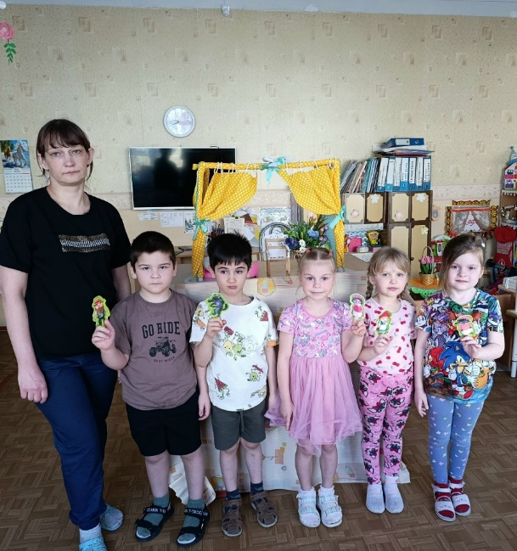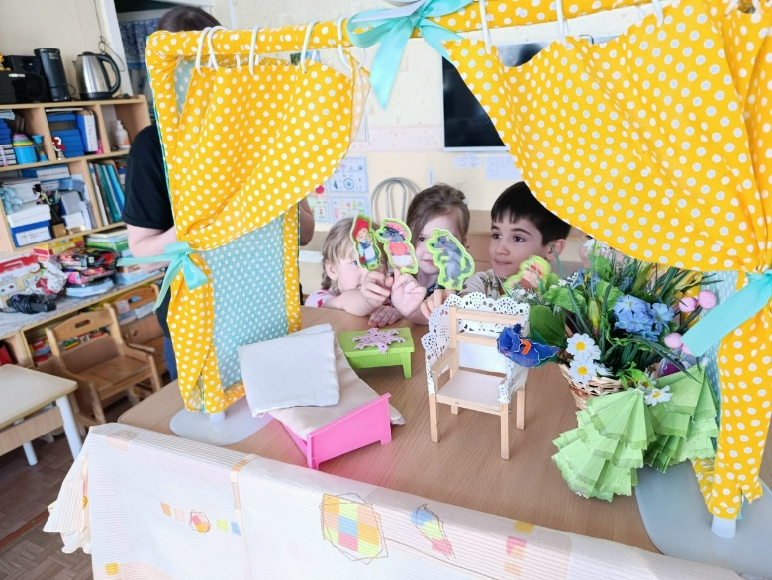
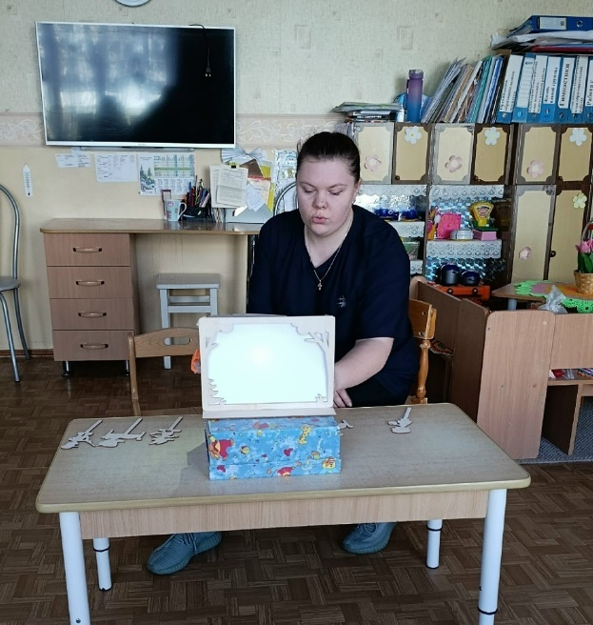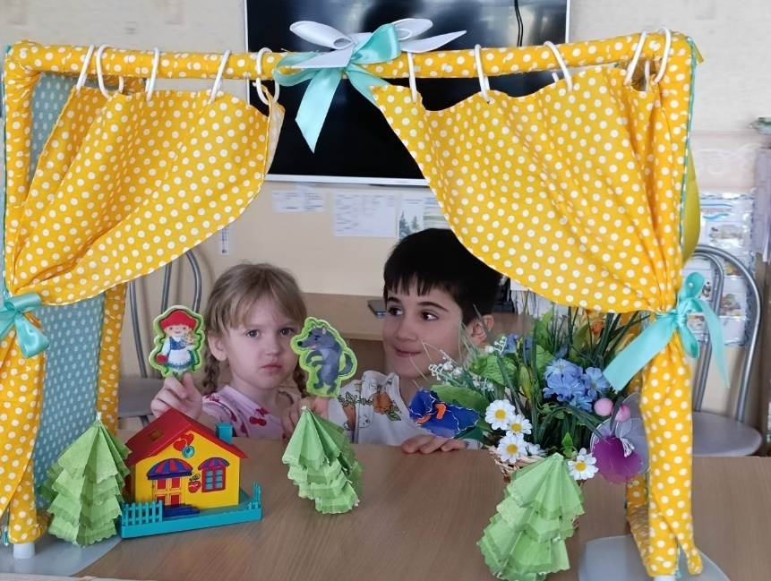
Организация передвижной библиотеки -буккроссинга
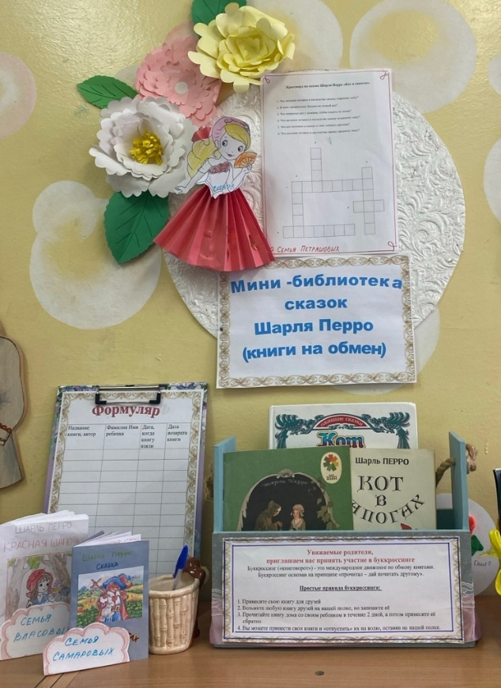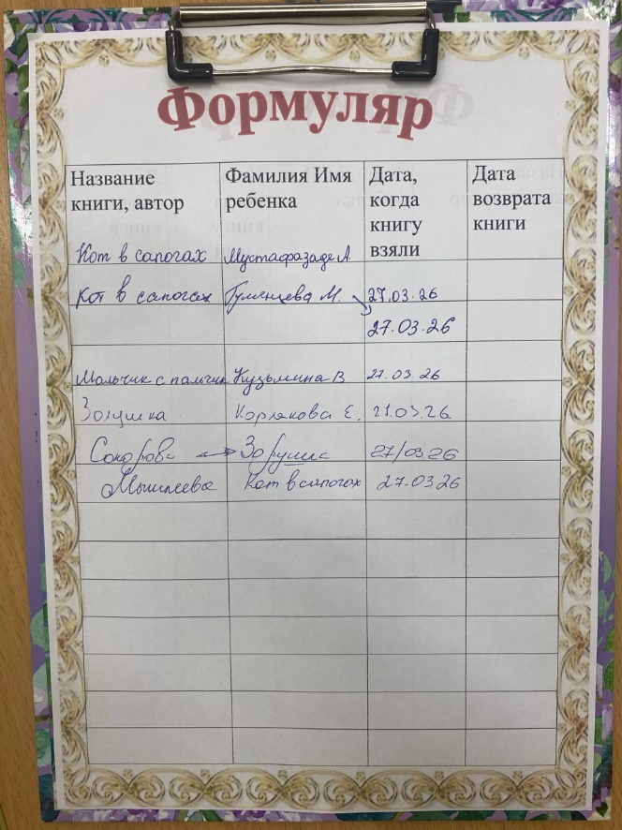
Выставка творческих работ детей и родителей «По дорогам сказок Шарля Перро»
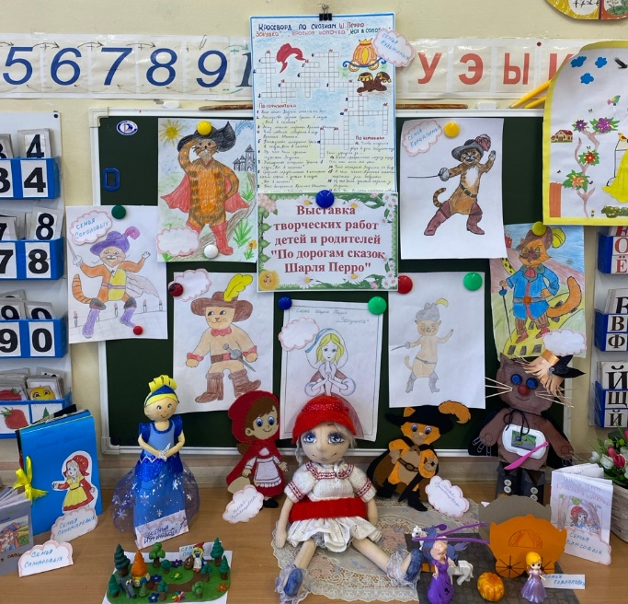

Творческая деятельность детей
Выставка детских рисунков на тему
«Картинная галерея
по сказке Ш. Перро «Кот в сапогах»

Конструирование поделки «Золушка» из бросового материала,
презентация наряда Золушки .
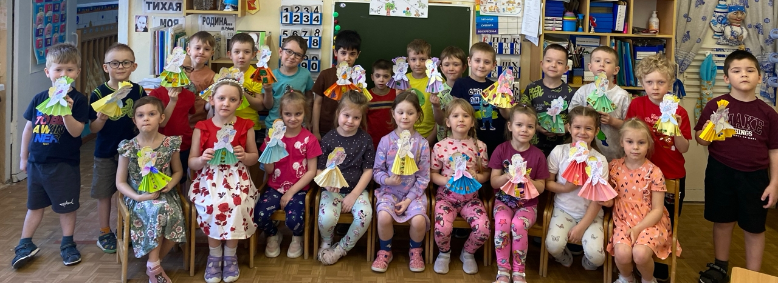
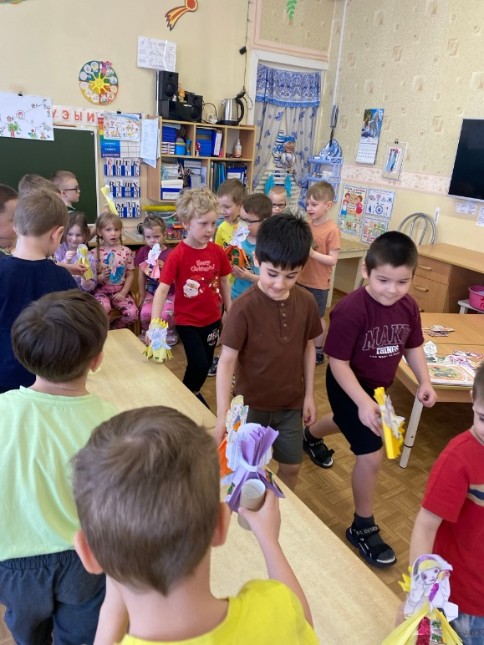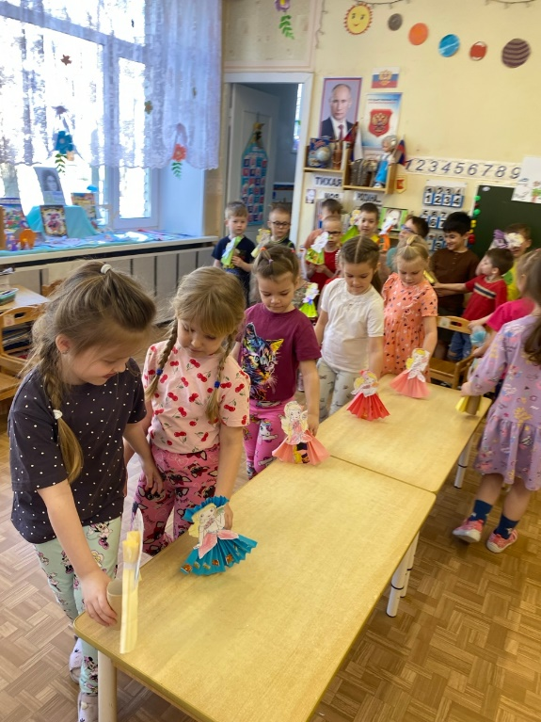
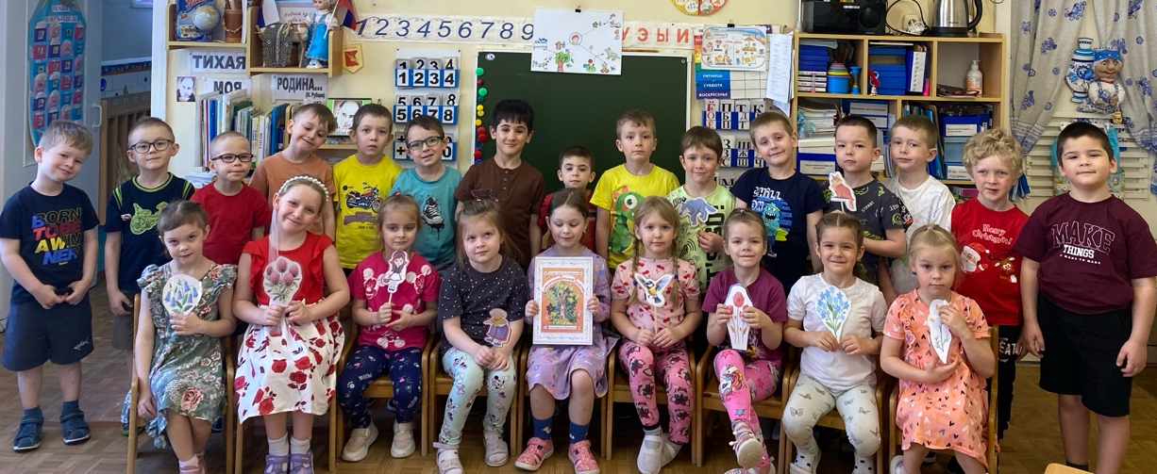
Сочинительство и театрализация детьми сказки
«Приключения Красной Шапочки» (создание детьми макета из пластилина по сказке и оформление книжки-самоделки «Приключения Красной Шапочки)
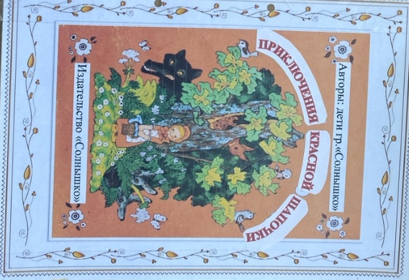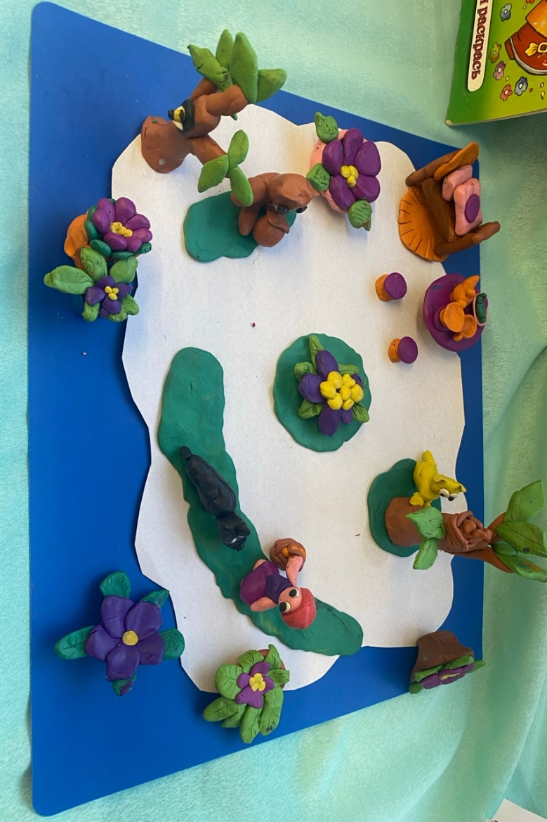

Методическое сопровождение проекта.
Дидактические игры для детей. Художественное слово
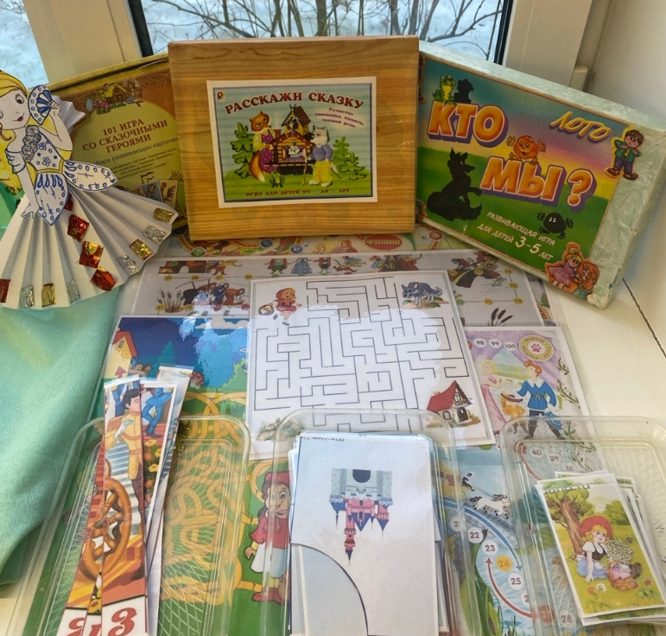
Выставки книг на тему: «Моя любимая сказка Шарля Перро».

.

